# KATA PENGANTAR

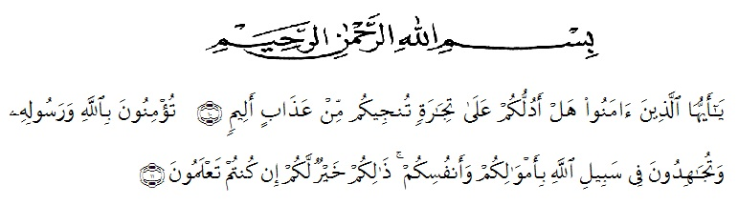

**Artinya :** “ Hai orang-orang yang beriman, sukakah kamu aku tunjukkan suatu perniagaan yang dapat menyelamatkan kamu dari azab yang pedih ? (Yaitu) kamu beriman kepada Allah dan Rasul-Nya dan berjihad di jalan Allah dengan harta dan jiwamu. Itulah yang lebih baik bagimu jika kamu mengetahui. (As-Shaff Ayat 10-11)”.

Segala puji syukur penulis ucapkan kepada Allah SWT, atas rahmat, karunia-Nya serta hidayah-Nya yang telah memberi pengetahuan, kekuatan dan kesabaran sehingga penulis dapat melaksanakan penelitian dan menyelesaikan skripsi ini dengan judul “**Pengaruh Metode Ekstraksi Daun Jarak Cina *(Jatropha multifida* L*.)* Secara Maserasi Dan *Microwave-Assisted Extraction* Terhadap Aktivitas Antijamur Pada *Candida albicans****”*, sebagai syarat memperoleh gelar Sarjana Farmasi pada Fakultas Farmasi Universitas Muslim Nusantara AL Washliyah Medan.

Shalawat dan salam penulis hantarkan kepada junjungan Nabi Muhammad SAW beserta keluarga dan para sahabat beliau. Pada kesempatan ini penulis mengucapkan terima kasih yang sebesar- besarnya kepada kedua orang tua saya Ayahanda tercinta Wariatno, Ibunda Nurlelani dan adik saya Hafis Alamsyah yang senantiasa memberikan dukungan, semangat serta selalu mendokan saya sehingga dapat menyelesaikan penulisan skripsi ini.

Penulis juga menyampaikan terima kasih yang sebesar-besarnya kepada Bapak apt. Muhammad Amin Nasution, S.Farm., M.Farm. selaku pembimbing saya dan selaku penguji saya yang telah memberi banyak masukan, saran dan bimbingan selama penyusunan sehingga selesainya penulisan skripsi ini.

Pada kesempatan ini penulis juga mengucapkan terimakasih yang sebesar- besarnya kepada :

1. Bapak Dr. H. Firmansyah, M.Si selaku Rektor Universitas Muslim Nusantara Al- Washliyah Medan.
2. Ibu apt. Minda Sari Lubis, S.Farm, M.Si selaku Dekan Fakultas Farmasi UMN Al-Washliyah Medan.
3. Ibu apt. Rafita Yuniarti, S.Si., M.Kes selaku Wakil Dekan 1 Fakultas Farmasi UMN Al-Washliyah Medan.
4. Bapak apt. Muhammad Amin Nasution, S.Farm., M.Farm. selaku ketua program studi Fakultas Farmasi Universitas Muslim Nusantara Al-Washliyah Medan.
5. Ibu Anny Sartika Daulay, S.Si., M.Si. sebagai Kepala Laboratorium Farmasi Terpadu Universitas Muslim Nusantara Al-Washliyah Medan beserta laboran yang telah memberikan izin kepada penulis untuk menggunakan fasilitas laboratorium.
6. Bapak/Ibu staf pengajar Fakultas Farmasi Program Studi Farmasi Universitas Muslim Nusantara Al-Washliyah Medan yang telah mendidik dan membina penulis hingga dapat menyelesaikan pendidikan.
7. Teman - Teman seperjuangan Alfina Tri Utami Nasution, Anisa Sabila, Windy Ayu Ramadhani Harahap yang telah memberikan dukungan dan motivasi kepada penulis.

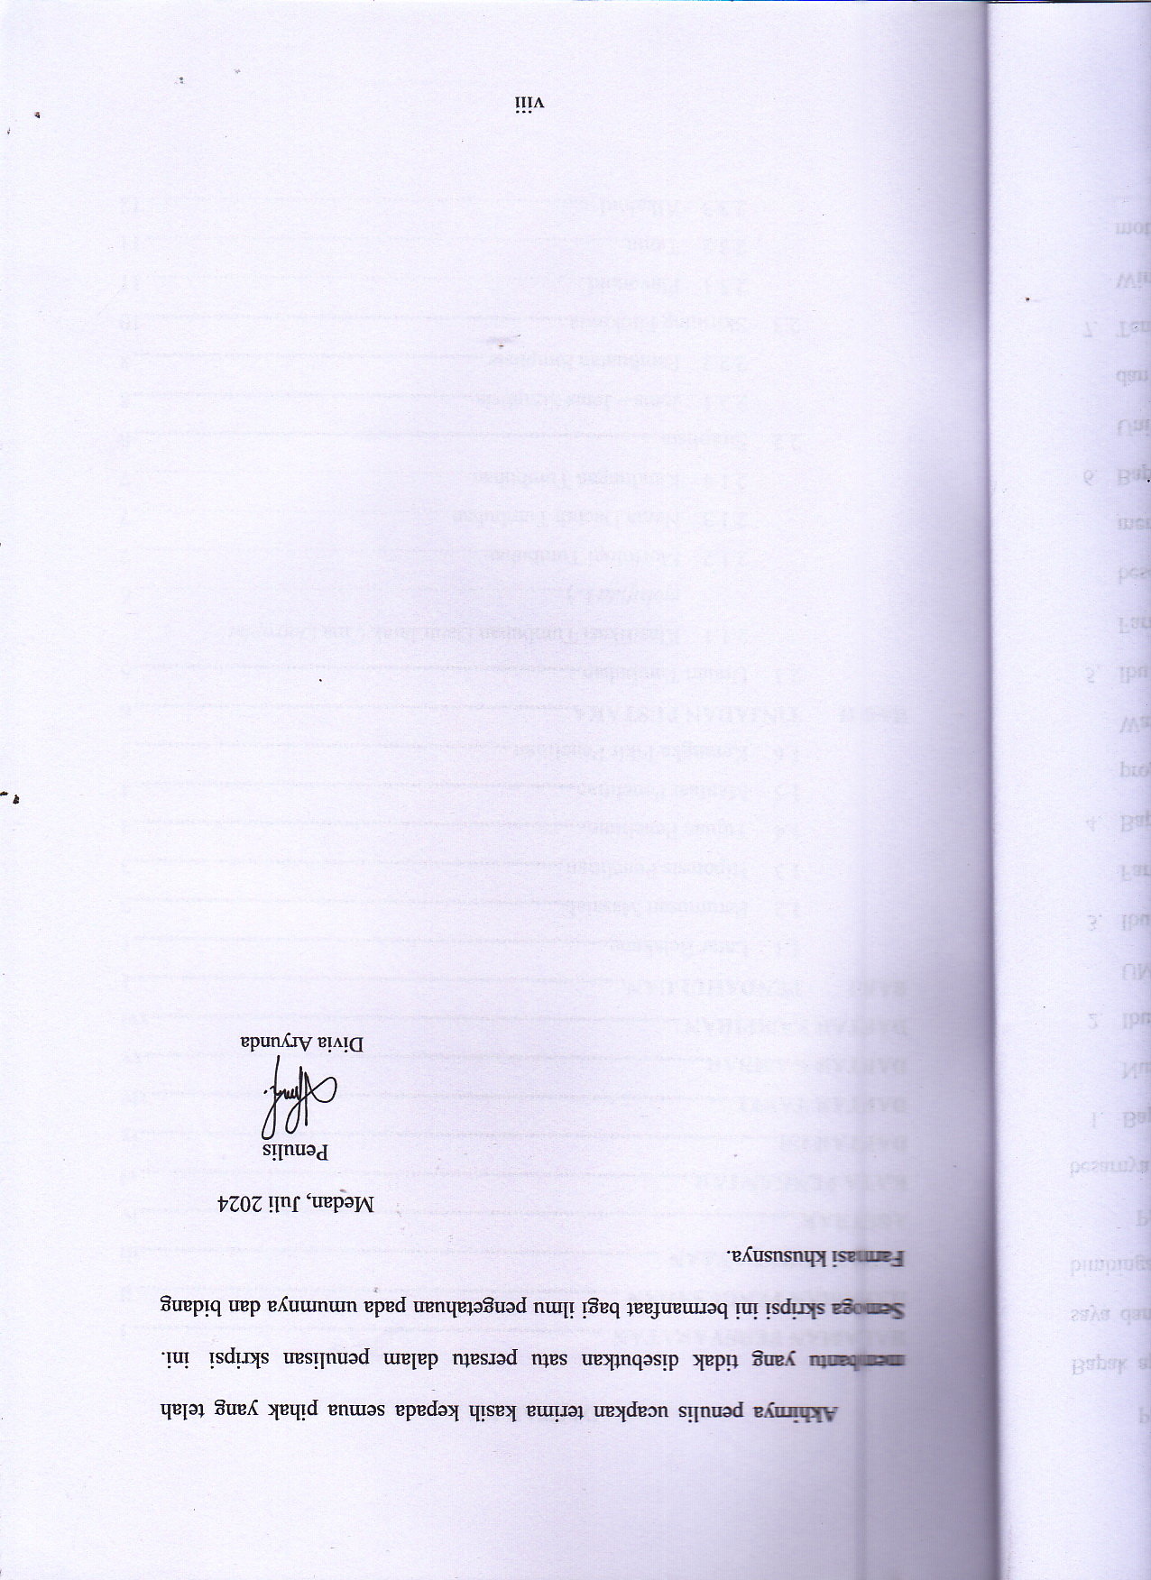Akhirnya penulis ucapkan terima kasih kepada semua pihak yang telah membantu yang tidak disebutkan satu persatu dalam penulisan skripsi ini. Semoga skripsi ini bermanfaat bagi ilmu pengetahuan pada umumnya dan bidang Farmasi khususnya.

# DAFTAR ISI

**HALAMAN PERSYARATAN i**

**HALAMAN PENGESAHAN ii**

**SURAT PERNYATAAN iii**

**ABSTRAK iv**

**KATA PENGANTAR vi**

**DAFTAR ISI ix**

**DAFTAR TABEL xiv**

**DAFTAR GAMBAR xv**

DAFTAR LAMPIRAN xvi

**BAB I** **PENDAHULUAN** 1

1.1 Latar Belakang 1

1.2 Perumusan Masalah 3

1.3 Hipotesis Penelitian 3

1.4 Tujuan Penelitian 4

1.5 Manfaat Penelitian 4

1.6 Kerangka Fikir Penelitian 5

**BAB II** **TINJAUAN PUSTAKA 6**

2.1 Uraian Tumbuhan 6

2.1.1 Klasifikasi Tumbuhan Daun Jarak Cina (*Jatropha multifida* L.) 6

2.1.2 Morfologi Tumbuhan 7

2.1.3 Nama Daerah Tumbuhan 7

2.1.4 Kandungan Tumbuhan 7

2.2 Simplisia 8

2.2.1 Jenis – Jenis Simplisia 8

2.2.2 Pembuatan Simplisia 8

2.3 Skirining Fitokimia 10

2.3.1 Flavonoid 11

2.3.2 Tanin 11

2.3.3 Alkaloid 12

2.3.4 Steroid/triterpenoid 13

2.3.5 Saponin 13

2.3.6 Glikosida 13

2.4 Ekstraksi 14

2.4.1 Cara dingin 14

2.4.2 Cara panas 15

2.5 Ekstraksi Berbantu Gelombang Mikro (*Microwave-Assisted Extraction)* 18

2.5.1. Pengertian *Microwave-Assisted Extraction* 18

2.5.2 Prinsip *Microwave-Assisted Extraction* 18

2.5.3 Faktor-Faktor Yang Mempengaruhi *Microwave-Assisted Extraction* 19

2.6 Senyawa Flavonoid 21

2.7 Kegunaan Flavonoid 22

2.8 Kuersetin 22

2.9 Analisis Flavonoid Total 23

2.10 Spektrofotometri UV-Vis 23

2.11 Jamur (Fungi) 26

2.11.1 Struktur jamur 27

2.11.2 Karakteristik jamur 28

2.11.3 Fase pertumbuhan jamur 29

2.11.5 Jamur *Candida albicans* 31

2.11.6 Klasifikasi Jamur *Candida albicans* 31

2.11.7 Morfologi *Candida albicans* 32

2.11.8 Patogenitas *Candida albicans* 33

2.12 Definisi Media 33

2.12.1 Jenis-Jenis Media 34

2.13 Obat Antijamur 35

2.13.1 Ketoconazole 35

2.13.2 Metode Pengujian Antimikroba 36

**BAB III** **METODE PENELITIAN 39**

3.1 Rancangan Penelitian 39

3.1.1 Variabel Penelitian 39

3.1.2 Parameter Penelitian 39

3.2 Jadwal dan Lokasi Penelitian 40

3.2.1 Jadwal Penelitian 40

3.2.2 Lokasi Penelitian 40

3.3 Bahan dan Peralatan 40

3.3.1 Bahan Penelitian 40

3.3.2 Peralatan Penelitian 40

3.4 Persiapan Sampel 41

3.4.1 Determinasi Sampel 41

3.4.2 Pengumpulan Sampel 41

3.4.3 Pengolahan Sampel 41

3.5 Karakterisasi Simplisia 42

3.5.1 Pemeriksaan Makroskopis 42

3.5.2 Pemeriksaan Mikroskopis 42

3.5.3 Pemeriksaan Kadar Air 42

3.5.4 Pemeriksaan Kadar Sari Larut Air 43

3.5.5 Penetapan Kadar Sari Larut Etanol 43

3.5.6 Penetapan Abu Total 43

3.5.7 Penetapan Kadar Abu Tidak Larut Asam 44

3.6 Pembuatan Ekstrak Etanol Daun Jarak Cina 44

3.6.1 Pembuatan Ekstrak Etanol Metode Maserasi 44

3.6.2 Pembuatan Ekstrak Etanol Metode *Microwave-Assisted Extraction* 45

3.7 Pembuatan Larutan Pereaksi 45

3.7.1 Larutan Pereaksi Bouchardat 45

3.7.2 Larutan Pereaksi Mayer 45

3.7.3 Larutan Pereaksi Dragendorff 46

3.7.4 Larutan Pereaksi Molish 46

3.7.5 Larutan Pereaksi Asam Klorida 2N 46

3.7.6 Larutan Pereaksi Asam Sulfat 2N 46

3.7.7 Larutan Pereaksi Natrium Hidroksida 2N 46

3.7.8 Larutan Pereaksi Timbal (II) Asetat 0,4 M 46

3.7.9 Larutan Pereaksi Besi (III) Klorida 1% 47

3.8 Skrining Fitokimia 47

3.8.1 Pemeriksaan Alkaloid 47

3.8.2 Pemeriksaan Flavonoid 48

3.8.3 Pemeriksaan Saponin 48

3.8.4 Pemeriksaan Tanin 48

3.8.5 Pemeriksaan Steroid/Terpenoid 48

3.8.6 Pemeriksaan Glikosida 49

3.9 Penetapan Kadar Flavonoid Total 49

3.9.1 Pembuatan Larutan Kuersetin 49

3.9.2 Pembuatan Panjang Gelombang Maksimum Kuersetin 50

3.9.3 Pembuatan Operating Time 50

3.9.4 Pengukuran Kurva Kalibrasi Kuersetin 50

3.9.5 Penetapan Kadar Flavonoid Total dari Ekstrak Etanol Daun Jarak Cina *(Jatropha multifida* L*.)* 51

3.10 Perhitungan Kadar Flavonoid 51

3.11 Pengujian Aktivitas Antijamur 52

3.11.1 Sterilisasi Alat dan Bahan 52

3.11.2 Sumber Isolat Jamur 52

3.11.3 Pembuatan Media Potato Dextrosa Agar (PDA) 52

3.11.4 Pembuatan Suspensi Standar Mc. Farland 0,5 52

3.11.5 Pembuatan Larutan Kontrol Positif dan Larutan Kontrol Negatif 53

3.11.6 Pembuatan Larutan Nacl 0,9% 53

3.11.7 Pembiakan/Peremajaan Jamur 53

3.11.8 Pembuatan Suspensi Jamur 53

**BAB IV** **HASIL DAN PEMBAHASAN 55**

4.1 Hasil Identifikasi Tumbuhan 55

4.2 Hasil Pengolahan Sampel 55

4.3 Hasil Pemeriksaan Karakteristik Serbuk Daun Jarak Cina (*Jatropha multifida* L.) 55

4.4 Hasil Ekstraksi 56

4.5 Hasil Skrining Fitokimia 57

4.6 Hasil Pengujian Aktivitas Flavonoid Total 58

4.6.1 Hasil Pengukuran Panjang Gelombang Maksimum Kuersetin 58

4.6.2 Hasil Pengukuran *Operating Time* 59

4.6.3 Hasil Kurva Kalibrasi Kuersetin 59

4.6.4 Hasil Kadar Flavonoid Total Ekstrak Etanol Daun Jarak Cina *(Jatropha multifida* L.) Pada Metode Maserasi dan *Microwave-Assisted Extraction* 61

4.6.5 Hasil Pengujian Antijamur 62

**BAB V** **KESIMPULAN DAN SARAN 64**

5.1 Kesimpulan 64

5.2 Saran 64

**DAFTAR PUSTAKA 65**

# DAFTAR TABEL

Tabel 2.1 Absorpsi sinar UV pada ƛmaks. dari beberapa pelarut 26

Tabel 2.2 Klasifikasi respon hambatan pertumbuhan jamur 38

Tabel 4.1 Hasil Pengolahan Simplisia 55

Tabel 4.2 Hasil karakteristik serbuk simplisia daun jarak cina 55

Tabel 4.3 Hasil Ekstraksi Pada Daun Jarak Cina 56

Tabel 4.4 Hasil Skrining Fitokimia serbuk dan ekstrak etanol daun jarak cina 58

Tabel 4.5 Nilai Absorbansi Larutan Baku Kuersetin 60

Tabel 4.6 Nilai Flavonoid Total Ekstrak Etanol Maserasi dan Microwave *isted extraction* Daun Jarak Cina (*Jatropha multifida* L.) 61

Tabel 4.7 Hasil Uji Aktivitas Antijamur Ekstrak Etanol Daun Jarak Cina 63

# 

# 

# DAFTAR GAMBAR

Gambar 1.1 Kerangka Penelitian 5

Gambar 2.1 Tumbuhan Jarak Cina (*Jatropha multifida* L.) 6

Gambar 2.2 Struktur Flavonoid 11

Gambar 2.3 Contoh struktur kimia Tanin 12

Gambar 2.4 Rangkaian alat ekstraksi MAE *(Microwave-Assisted Extraction)* 18

Gambar 2.5 Struktur kuarsetin 23

Gambar 2.6 Diagram alat spektrofotometer UV-Vis (*single beam*) 25

Gambar 2.7 Skema spektrofotometer UV-Vis (*Double beam)* 25

Gambar 2.8 jamur *Candida albicans* 32

Gambar 2.9 Bentuk morfologi jamur 32

Gambar 4.1 Panjang gelombang maksimum kuersetin 59

Gambar 4.2 Kurva kalibrasi kuersetin 60

## **DAFTAR LAMPIRAN**

Lampiran 1 Surat Determinasi Daun Jarak Cina 71

Lampiran 2 Bagan Alir Pembuatan Serbuk Simplisia (*Jatropha multifida* L*.*) 72

Lampiran 3 Bagan Alir Pembuatan Ekstrak Etanol (*Jatropha multifida* L.) Secara Maserasi 73

Lampiran 4 Bagan Alir Pembuatan Ekstrak Etanol *(Jatropha multifida* L.*)* secara microwave-assisted extraction 74

Lampiran 5 Bagan Alir Penentuan Panjang Gelombang Maksimum Kuersetin 75

Lampiran 6 Bagan Alir Operating Time 76

Lampiran 7 Bagan Alir Kurva Kalibrasi Kuersetin 77

Lampiran 8 Bagan Alir Penetapan Kadar Flavonoid Total Ekstrak Etanol Daun Jarak Cina *(Jatropha multifida* L.) 78

Lampiran 9 Bagan Alir Uji Aktivitas Antijamur Metode Difusi Cakram 79

Lampiran 10 Pengolahan Simplisia 80

Lampiran 11 Makroskopik Simplisia Daun Jarak Cina (*Jatropha multifida* L.) 81

Lampiran 12 Mikroskopik Serbuk Simplisia 82

Lampiran 13 Karakterisasi Simplisia 83

Lampiran 14 Proses Ekstraksi Secara Maserasi Ekstrak Etanol Daun Jarak cina *(Jatropha multifida* L.) 85

Lampiran 15 Proses Ekstraksi Secara Microwave-Assisted Extraction Ekstrak Etanol Daun Jarak Cina *(Jatropha multifida* L.) 86

Lampiran 16 Skrining Fitokimia Ekstrak Etanol Daun Jarak Cina *(Jatropha multifida* L.) 87

Lampiran 17 Penetapan Kadar Flavonoid Total Ekstrak Etanol Daun Jarak Cina *(Jatropha multifida* L.) 89

Lampiran 18 Hasil Pengujian Aktivitas Antijamur Terhadap *Candida albicans* 90

Lampiran 19 Pengukuran Panjang Gelombang Kuersetin 91

Lampiran 20 Operating Time Kuersetin 92

Lampiran 21 Kurva Kalibrasi Kuersetin 93

Lampiran 22 Data Absorbansi Ekstrak Etanol Daun Jarak Cina *(Jatropha multifida* L.) 94

Lampiran 23 Perhitungan Rendemen Ekstrak Maserasi Dan Microwave-Assisted Extraction Daun Jarak Cina *(Jatropha multifida* L.*)* 95

Lampiran 24 Perhitungan Hasil Karakterisasi Simplisia Daun Jarak Cina *(Jatropha Multifida* L.*)* 96

Lampiran 25 Analisis Kadar Flavonoid Total Ekstrak Etanol Daun Jarak Cina *(Jatropha multifida* L.*)* 99

Lampiran 26 Perhitungan Persamaan Regresi Dan Koefisien Korelasi (R) 100

Lampiran 27 Daftar Tabel Distribusi 102

Lampiran 28 Perhitungan Kadar Flavonoid Total Ekstrak Etanol Daun Jarak Cina *(Jatropha multifida* L.)Metode Maserasi 103

Lampiran 29 Perhitungan Statistik Kadar Flavonoid Total Ekstrak Etanol Daun Jarak Cina *(Jatropha multifida* L.*)* Metode Maserasi 106

Lampiran 30 Perhitungan Kadar Flavonoid Total Ekstrak Etanol Daun Jarak Cina *(Jatropha multifida* L*.)* Metode *Microwave-Assisted Exraction* 108

Lampiran 31 Perhitungan Statistik Kadar Flavonoid Total Ekstrak Etanol Daun Jarak Cina *(Jatropha multifida* L.) Metode *Microwave-assisted Extraction* 111

Lampiran 32 Perhitungan Pembuatan Variasi Konsentrasi Kurva Kalibrasi Kuersetin 113

Lampiran 33 Hasil Pengukuran Diameter Zona Hambat Ekstrak Etanol Daun Jarak Cina *(Jatropha multifida* L.*)* Terhadap Jamur *Candida albicans* 115

Lampiran 34 Data SPSS Aktivitas Antijamur *Candida albicans* 116